تیرماه 1400

**تیر 99**

**گزارش تحلیلی پتروشیمی زاگرس**

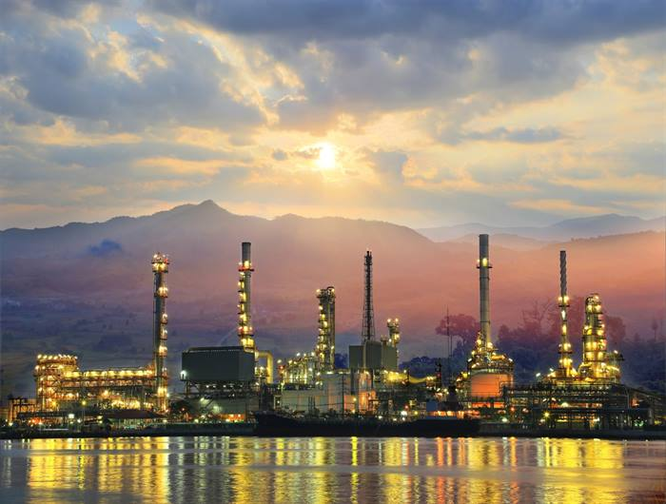

**فهرست**

**اطلاعات کلی شرکت** **1**

**1-مقدمه**  **2**

**2-خطوط تولیدی و تولید** **2**

**3-فروش** **3**

**4-بهای تمام شده** **3**

**5-سهامداران** **3**

**6****-** **صورت سود و زیان و مفروضات برآورد سود**  **3**

**7-نکات مهم و تحلیل حساسیت ................................................................................................................................4**



1. **مقدمه**

در راستای اجرای برنامه سوم توسعه اقتصادی، اجتماعی و فرهنگی کشور و به منظور دستیابی به بازارهای جهانی و کسب سهم مناسبی از بازار متانول، شرکت پتروشیمی زاگرس در سال 1379 تأسیس گردید. به منظور توانمندسازی شرکت برای رقابت در بازارهای جهانی و همچنین با توجه به وجود منابع غنی گاز در منطقه پارس جنوبی و موقعیت استراتژیک منطقه، زمینی به مساحت 30 هکتار در منطقه ویژه انرژی پارس جنوبی، تملیک و مجتمع تولیدی این شرکت در بندر عسلویه احداث گردید. از سوی دیگر، طراحی مجتمع به گونه‌ای انجام شده است تا از حداکثر انرژی تولیدی در راکتورهای سنتز و همچنین انرژی بازیافتی در واحد ریفرمینگ برای تأمین انرژی مورد نیاز استفاده گردد و از این طریق در حدود 205 تن بخار در ساعت با فشار 40 بار تولید و به فروش رسد.

قرارداد انجام مهندسی پایه، تفصیلی، خرید تجهیزات با کنسرسیومی متشکل از شرکت‌های Lurgi آلمان و پیدک ایران منعقد شد و کلیه فعالیت‌های مربوط به اجرای عملیات ساختمان و نصب توسط پیمانکاران ایرانی انجام گردید. براساس قرارداد با شرکت‌های لورگی و پیدک، فاز اول از سال 1380 آغاز و با ظرفیت سالیانه یک میلیون و ششصد و پنجاه هزار تن متانول گرید AA در سال 1385 پایان یافت. با خاتمه عملیات اجرایی فاز دوم در سال 1388، شرکت پتروشیمی زاگرس با ظرفیت تولید سالانه سه میلیون و سیصد هزار تن در زمره پنج شرکت بزرگ تولید کننده این محصول در دنیا قرار گرفت.

**2-واحد های تولیدی**

هم اکنون شرکت دارای دو فاز تولید متانول مشابه، هرکدام به ظرفیت 1650000 تن می‌باشد بنابر این شرکت با داشتن ظرفیت اسمی تولید 3300000 تن متانول در سال، در بین پنج شرکت بزرگ تولید کننده این محصول قرار دارد.  
همچنین ظرفیت اسمی تولید بخار شرکت نیز 7365000 تن در سال می‌باشد. حدود 80 درصد بخار تولیدی شرکت در فرایند تولید و متراکم سازی برای تولید متانول مصرف می‌گردد و حدود 20 درصد باقی مانده به فروش می‌رسد.

شرکت در سال 99 با تولید 6380000 تن بخار و 3015000 تن متانول سهم قابل توجهی از تولید 9 میلیون تنی ایران و 18 میلیون تنی خاورمیانه داشته است.

# **3-فروش**

شرکت پتروشیمی زاگرس از بزرگترین صادر کننده متانول کشور می‌باشد که در سال 99 حدود 94 درصد محصولات خود را صادر کرده است در سال 99 فروش محصولات صادراتی شرکت در بازار های چین بصورت CFR و در بازار های هند به دلیل شرایط تحریمی به صورت FOB بوده است. مبنای قیمت فروش داخلی محصولات نیز بر اساس مبادلات فی مابین مجتمع ها طبق قیمت محصولات در بورس کالا تعیین می شود.

**4-بهای تمام شده**

بهای تمام شده پتروشیمی زاگرس متشکل از 87% مواد مستقیم مصرفی، 12% درصد سربار و 1 درصد دستمزد مستقیم می‌باشد که مواد مصرفی را گاز و یوتیلیتی تشکیل می‌دهد. نرخ خرید مواد اولیه تهیه شده از شرکت مبین انرژی خلیج فارس، به صورت ریالی و بر مبنای فرمول اعلام شده از سوی شورای رقابت و NPC تعیین می‌شود که این فرمول نیز تحت تاثیر از نرخ‌های جهانی و همچنین نرخ ارز بوده و در 6 ماهه ابتدایی سال با 10 درصد تخفیف و در 6 ماهه دوم با 10 درصد افزایش اعمال می‌گردد. همچنین هزینه حمل و نقل متانول فروش رفته به صورت CFR تحت سرفصل هزینه‌های عمومی اداری و فروش گزارش می‌گردد و درسال 1399 معادل 24 درصد مبلغ فروش و به طور میانگین 47 دلار به ازای هر تن بوده است.

**5-سهامداران**

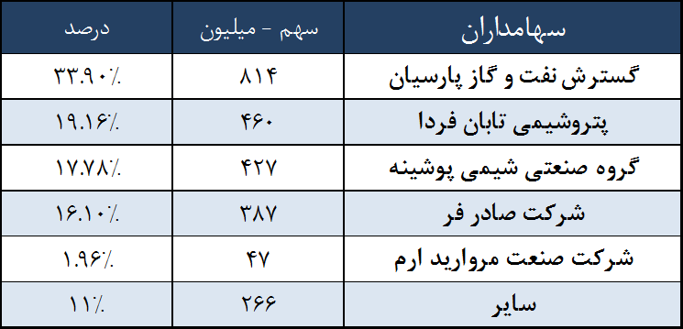

**6-صورت سود و زیان و مفروضات برآورد سود و سایر توضیحات**

* **دلار برای سال جاری 22 و برای سال بعد 25 هزار تومان در نظر گرفته شده است .**
* **برآورد تولید و فروش بر مبنای میانگین ماهیانه و دوره های قبل صورت گرفته است.همچنین فرض شده است که شرکت همچنان 96 درصد از محصول خود را صادر خواهد کرد.**
* **برای سال 1400 تورم 30 درصد و رشد دستمزد 35 % و رشد انرژی 50 درصد لحاظ شده است.**
* **درصد تقسیم سود 95 درصد لحاظ شده است.**
* **پیش بینی نرخ‌های فروش و نرخ مواد مصرفی بر اساس نرخ‌های جهانی ، مصوبات و چشم انداز ها صورت گرفته است.**
* **نرخ گاز و یوتیلیتی دریافتی از مبین برای سال جاری 10 سنت به ازای هر تن و برای سال بعد 11 سنت در نظر گرفته شده است.**
* **نرخ حمل متانول برای فروش ها CFR ، 50 دلار** **برای هر تن در نظر گرفته شده است**.
* **نرخ فروش متانول برای سال جاری 310 دلار و برای سال آینده 300 دلار لحاظ شده است.**



**7- نکات مهم و جدول تحلیل حساسیت:**

شایان ذکر است به دلیل افزایش قیمت متانول در سال 1399 نسبت هزینه های حمل به کل فروش کوچک‌تر شده است (حدود 24 درصد است) و با توجه به ثبات نسبی قیمت های حمل (45 الی 50 دلار به ازای هر تن) در مقایسه با نوسان پذیری قیمت متانول، در صورت کاهش قیمت متانول این نسبت و هزینه در ترکیب کلی هزینه‌ها بسیار تاثیر گذار و چشم گیر خواهد بود. لذا برای کاهش هزینه‌های حمل، شرکت در سال‌های اخیر اقدام به خرید و اجاره کشتی نموده است اما طی پیگیری‌های صورت گرفته‌، هیئت مدیره شرکت از ارائه هر گونه جزئیات در این باره به دلیل محرمانه بودن؛ امتناع می‌کند.

با توجه به صادرات محور بودن فروش شرکت و همچنین تاثیر پذیری نرخ خوراک شرکت از نرخ ارز، هرگونه تغییر جزیی در نرخ ارز به شدت بر سود شرکت اثر گذار است.

**جدول تحلیل حساسیت سود هر سهم شرکت به ازای نرخ های مختلف ارز و متانول:**

